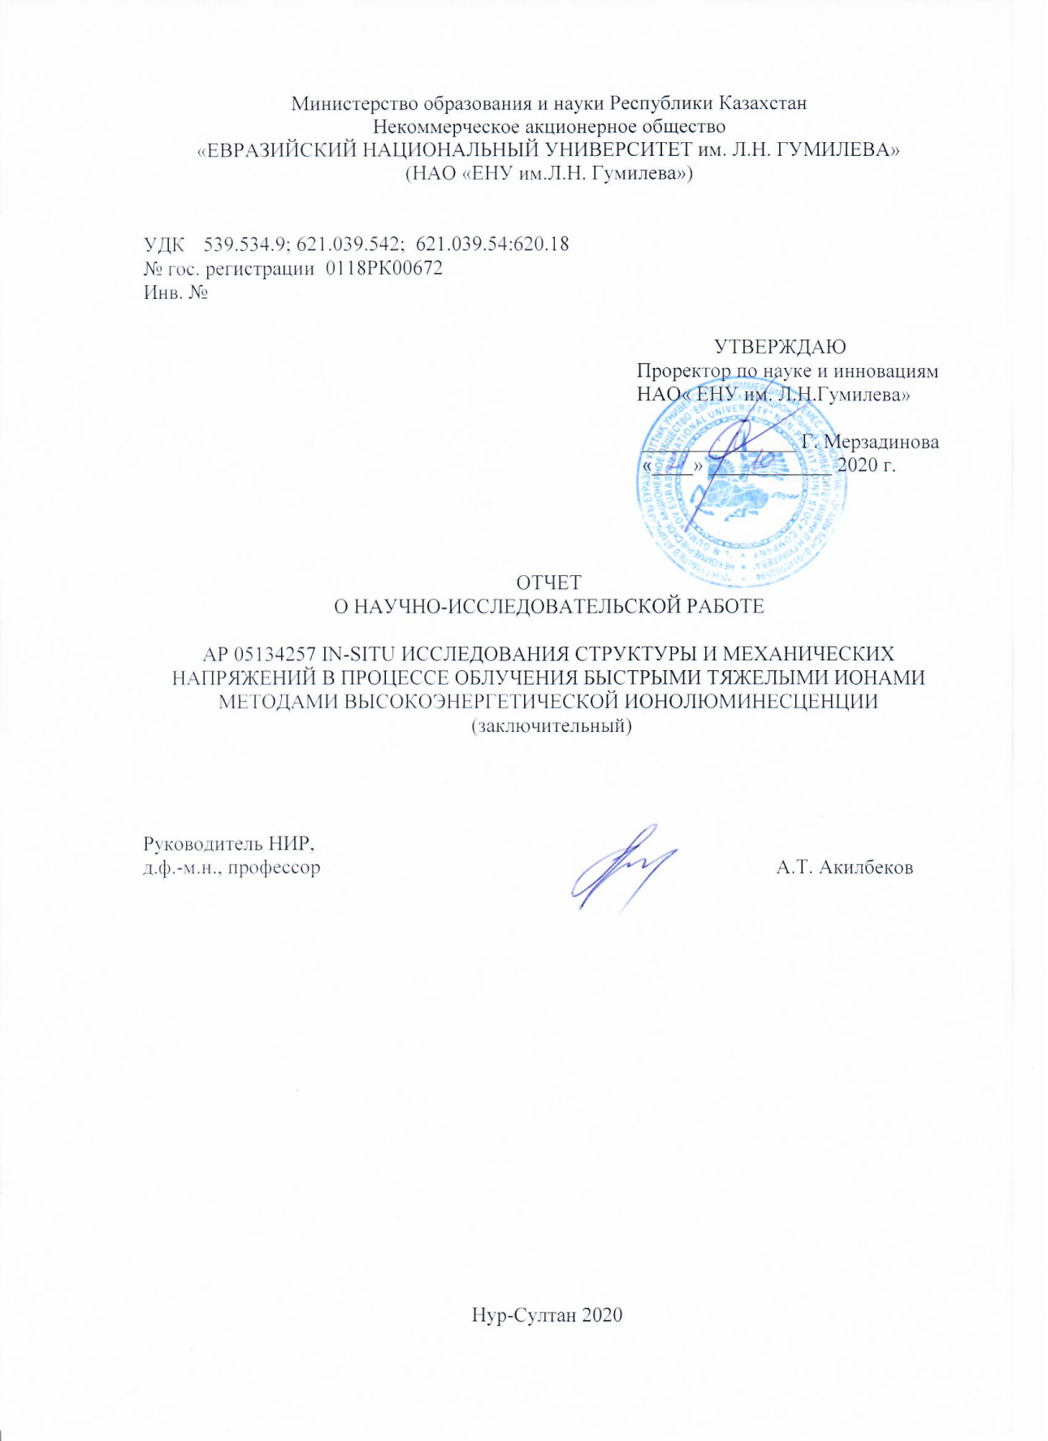

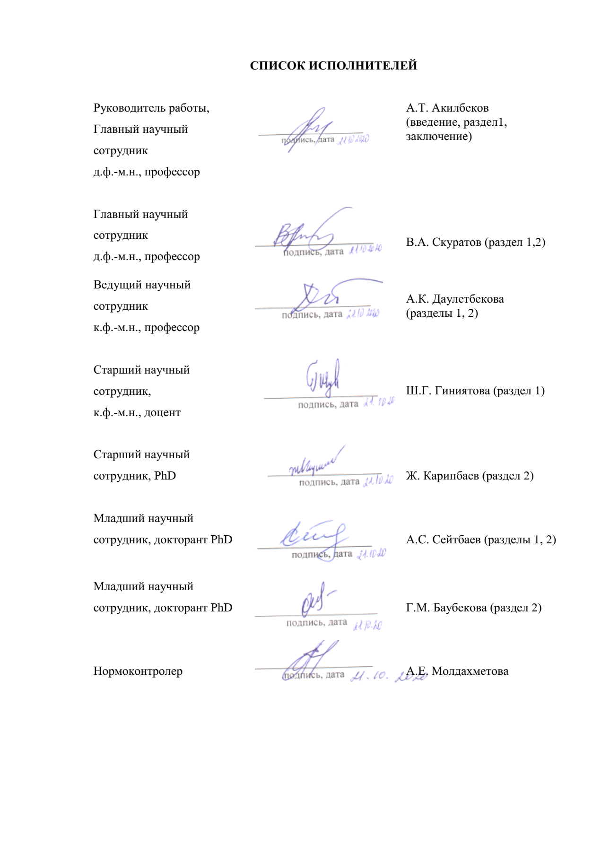
РЕФЕРАТ

Отчет 42 с., 19 рис., 1 табл., 20 источников, 3 прил.
ионолюминесценция, БЫСТРЫЕ ТЯЖЕЛЫЕ ИОНЫ, ПОПЕРЕЧНЫЙ СКОЛ, НАНОТВЕРДОСТЬ, ФОТОЛЮМИНЕСЦЕНЦИЯ
Объектами исследования кристаллы MgO.
Методы исследования: In-situ ионолюминесценции (ИЛ), АСМ, ПЭМ, ФЛ, КЛ.
Цель исследования: создание и совершенствование комплекса для измерения ИЛ на ускорителе DС-60. Измерение ИЛ в зависимости от условий облучения, и структурных повреждений, вызванных облучением. Представлены основные результаты, полученные на этапе 2020 года, за предыдущие годы нашли отражение в заключении:
- Создан комплекс по in-situ измерению высокоэнергетической ионолюминесценции на ускорителе DC-60. В 2020 году были проведены работы по повышению временного разрешения установки. В новой методике для генерации стопового сигнала впервые использовалась эмиссия электронов непосредственно с поверхности облучаемого образца. Это позволило получить временное разрешение ∆τ=250 пс.
- По новой методике были измерены кинетики ИЛ Al₂O₃ и MgO. В более широком временном диапазоне. Для Al₂O₃ впервые зарегистрировано, что кроме «быстрой» стадии в них наблюдаются компоненты τ₂ =1,8±0,1 нс и τ₃=54÷70 нс. Излучение со временем жизни τ₂ ассоциируется с F⁺-центрами. Наши данные, полученные в разных спектральных диапазонах, свидетельствуют, что излучение с постоянной времени затухания τ₃ детектируется в диапазоне 300-400 нм и может быть связана с рекомбинацией автолокализованных экситонов вблизи дефекта. В кривых затухания ИЛ MgO наблюдаются компоненты длительностью, зависящей от уровня электронного торможения. Так, для ионов ксенона они составляют ~0,2мкс и ~ 100 мкс.
- Спектры РИОП исследованы в диапазоне 1,4-7,5эВ для монокристалла MgO облученного ионами 230 МэВ ¹³²Хе. Идентифицированы полосы поглощения.
- Измерен и сделан анализ спектров катодолюминесценции облученных кристаллов MgO.
- Измерен и сделан анализ профиля нанотвердости по глубине в облученном кристаллах MgO.
- ПЭМ исследования монокристаллов MgO, облученных ионами ¹³²Xe 167 МэВ и ¹³²Xe 470 МэВ показывают отсутствие дефектов, ассоциируемых с образованием треков. Причина такого поведения –рекристаллизация трековой области.
Область применения: ядерная энергетика, ядерное материаловедение.
РЕФЕРАТ

Есеп 42 бет, 19 сурет, 1 кесте, 20 дерек көздері, 3 қосымша.
ионолюминесценция, Жылдам ауыр иондар, КӨЛДЕНЕҢ СЫНЫҒЫ, НАНОҚАТТЫЛЫҚ, ФОТОЛЮМИНЕСЦЕНЦИЯ
Зерттеу нысаны: MgO кристаллдары.
Зерттеу әдістері: in-situ ионолюминесценциясы, АКМ, ЖЭМ, ФЛ.
Жұмыстың мақсаты: DС-60 үдеткішінде ИЛ өлшеуге арналған кешенді құру және жетілдіру. Сәулеленудегі ИЛ ның сәулелену шарттарына тәуелділігін және құрылымдық зақымдануын өлшеу. Алынған негізгі нәтижелер 2020 жылдың кезеңінде алынған, өткен жылдар нәтижелер қорытындысында көрініс тапты:
- DС-60 құрылғысында жоғарыэнергиялы ИЛ-ны in-situ зерттеуге арналған комплекс құрылды.2020 жылы қондырғының уақыттық шегін жоғарлату бойынша жұмыстар жасалынды. Алғаш рет, тежеу сигналын генерациялау үшін жаңа әдіспен сәулеленген үлгелердің бетінен тікелей электрондардың эмиссиясы қолданылды.Бұл ∆τ=250 пс уақытты рұқсат алуға мүмкіндік берді.
- Кең уақыттық ауқымда, жаңа әдіспен Al₂O₃ және MgO үшін ИЛ кинетикалары өлшенді. Алғаш рет, алюминий оксиді үшін «жылдам» кезеңнен басқа τ₂ =1,8±0,1 нс жәнеτ₃ ₌ 54÷70 нс компоненттері бақыланады. Өмір сүру уақыты τ₂ сәулелену F⁺-центрмен ассоцияланады. Әр-түрлі спектральды ауқымда алынған біздің мәндер, 300-400 нм ауқымда анықталған өмір сүру уақыты τ₃ сәулелену ақауға жақын автолокализацияланған экситондардың рекомбинациясымен байланысты екенін дәлелдейді. Магний оксиді ИЛ сөну қисықтарында электрондық тежелу деңгейіне тәуелді компоненттер баөыланады. Ксенон иондары үшін олар ~0,2 мксжәне ~ 100 мкс құрайды.
- 230 МэВ ¹³²Хе иондарымен сәулеленген MgO монокристалдары үшін 1,4-7,5 эВ аймақта РИОЖ спектрлері зерттелді. Жұтылу жолақтары анықталды.
- Сәулеленген MgO кристалдарының катодолюминесценция спектрлері зерттелді және талдау жасалынды.
- Сәулеленген MgO кристалдарында тереңдік бойынша наноқаттылық профилі зерттелді және талдау жасалды.
- ¹³²Xe 167 МэВ және¹³²Xe 470 МэВ иондарымен сәулеленген MgOмонокристалдарын ЖЭМ зерттеу тректер түзілуімен байланысты ақаулардың болмайтынын көрсетті. Бұның себебі, тректі аймақтың рекристализацияланумен байланысты.
Қолданылу облысы: ядролық энергетика, ядролық материалтану.
СОДЕРЖАНИЕ

ВВЕДЕНИЕ…………………………………………………………………………………... | 7
1 Измерение ионолюминесценции на циклотроне DC-60………………………………… | 9
1.1 Установка для измерения ионолюминесценции……………………………………… | 9
1.2 Модификация комплекса по измерению ИЛ………………………………………….. | 12
2АСМ и ПЭМ исследования. Фотолюминесценция и катодолюминесценция.................. | 17
2.1 АСМ исследования нанотвердости и вдоль ионного пути. ПЭМ исследования…… | 17
2.2 Анализ точечных дефектов…………………………………………………………...... | 19
2.3 Анализ спектров фото- и катодолюминесценции……………………………………. | 22
ЗАКЛЮЧЕНИЕ………………………………………………………………………………. | 26
СПИСОК ИСПОЛЬЗОВАННЫХ ИСТОЧНИКОВ ………………………………………... | 29
ПРИЛОЖЕНИЕ А – Календарный план ............................................................................... | 31
ПРИЛОЖЕНИЕ Б – Список опубликованных работ............................................................ | 35
ПРИЛОЖЕНИЕ С – Акт внедрения........................................................................................ | 38

ОБОЗНАЧЕНИЯ И СОКРАЩЕНИЯ

БТИ | – Быстрые тяжелые ионы
ИЛ | – Ионолюминесценция
КЛ | – Катодолюминесценция
ФЛ  ФЭУ | – Фотолюминесценция  – Фотоэлектронный умножитель
ЛКМ  ЛКСМ | – Лазерная конфокальная люминесценция  – Лазерная конфокальная сканирующая люминесценция
ИКЛ | – Импульсная катодолюминесценция
СЭМ | – Сканирующий электронный микроскоп
АСМ | – Атомно-силовой микроскоп
ПЭМ  РИОП (RIOA) | – Просвечивающаяэлектроннаямикроскопия  – Радиационно-индуцированноеоптическоепоглощение  (Radiation Induced Optical Absorption)
ОП (OD) | – Оптическая плотность (Optical dencity)

ВВЕДЕНИЕ

Актуальность и новизна НИР обусловлена тем, что исследования, связанные с изучением радиационных повреждений возникающих при облучении БТИ в различных экспериментальных условиях в кандидатных материалах (матрицах) ядерного топлива. Использование БТИ позволяет моделировать ситуацию облучения осколками деления.
Отсутствие микроскопических механизмов формирования структурных нарушений делает практически невозможной теоретическую оценку поля напряжений, поэтому экспериментальные исследования в этом направлении очень востребованы и актуальны.
С практической точки зрения такие работы представляют наибольший интерес для прогноза долговременной радиационной стабильности керамических и оксидных материалов, используемых в ядерно-энергетических установках, по отношению к воздействию осколков деления.
Основной задачей проекта являлось создание комплекса для изучения «in-situ» ионолюминесценции на ускорителе DC-60 и модификацией в процессе эксплуатации. Методы исследования: измерение ионолюминесценции на созданном в рамках проекта комплексе для изучения «in-situ» ионолюминесценции на ускорителе DC-60, абсорбционная спектроскопия, люминесценция, катодолюминесценция атомно-силовая микроскопия, просвечивающая электронная микроскопия.
Направление работы: прикладные научные исследования.
Основные задачи исследования на этапе 2020 года:
- Модификация комплекса для для изучения «in-situ» ионолюминесценции.
- Измерение кинетики ИЛ
- Исследование с помощью АСМ, ПЭМ поверхности образцов облученных БТИ.
- Измерение люминесценции, катодолюминесценции, спектров поглощения.
- Апробация результатов. Подготовка публикаций.
Материалами исследования на данном этапе являлись алюминиевая MgO, Al₂O₃
Научно-технический уровень (новизна), заключается в том, что впервые измерена и исследована ИЛ на созданном в рамке проекта комплексе оборудования для«in-situ» измерения высокоэнергетической ИЛ на циклотроне DС-60.
Достоверность полученных результатов подтверждается:
- применением комплекса современных методов исследований;
- корректностью постановки решаемых задач и их физической обоснованностью, и применением хорошо апробированных методов физического эксперимента;
- широкой апробацией полученных данных и выводов исследования на научных конференциях, а также в публикациях.
Результаты могут быть использованы в ядерной энергетике, ядерном материаловедении.

- Измерение ионолюминесценции на циклотроне DС-60

1.1 Установка для измерения ионолюминесценции
Для измерения ИЛ используются были созданы различные установки. Комплекс для измерения ИЛ, собранная на ускорителе в национальной лаборатории Лэгнара в Италии, представлена на рисунке 1 [1].

Рисунок 1 – Макет комплекса для измерения ионолюминесценции в лаборатории Лэгнар, Италия [1]

ИЛ возбуждается пучком протонов с энергией 2 МэВ. Время срабатывание затвора для регистрации эмиссии 70 мкс. Установка была усовершенствована так, что позволяет собирать свет в диапазоне углов 2π. Область сканирования в настоящее время 0,5х0,5 мм², и время сканирования, для карты 512х512 пикселей, порядка 18 секунд. Нужно несколько минут, чтобы получить хорошее распределение, в зависимости от излучательной эффективности мишени. Распределение на определенной длине волны также могут быть выполнены посредством интерференционных фильтров вместо монохроматора.
На рисунке 2 представлен комплекс для измерения ИЛ, созданная Лаборатории по исследованию ионно-пучковых взаимодействий в институте Рудер Берщковича, Загреб, Хорватия [2].

Рисунок 2 – Оптическая схема для измерения ИЛ [2]
Облучение проводилось протонами с энергией 2 МэВ и токами пучка в интервале 50-300 pA. Спектр ИЛ измерялся спектрометром Ocean Optics HR4000 с размером входной щели 100 лм, разрешением 3.5 нм и спектральным диапазоном 200–1100 нм. Для достижения максимальной чувствительности собирающая линза была расположена как можно ближе к фокусу пучка. Оптическая система (Thorlabs UV FusedSilica) расположена под углом в 150⁰ относительно направления пучка, как показано на рисунке 2.
На рисунке 3 показана схема комплекса ИЛ-спектроскопии в сочетании с системой inairmicro-PIXE. На микролучевой системе было установлено оптическое волокно диаметром 800 мкм. Этот комплекс создан Департаментом передовых радиационных технологий, Японского агентства по атомной энергии [3].

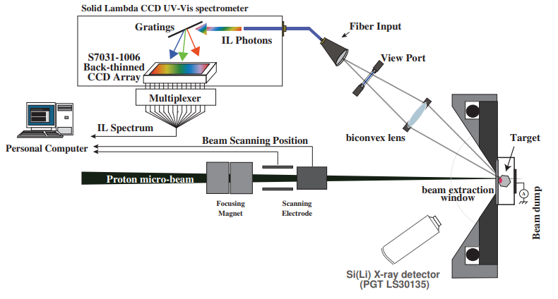

Рисунок 3 – Схема оптики и детекторов для системы ИЛ-спектроскопии [3]

В вакуумной камере на расстоянии 75 мм от мишени под углом 40◦ к оси луча размещена двояковыпуклая линза. Входной торец световода расположен в противоположном фокусе собирающей линзы. Противоположный торец оптического волокна подключался к спектрометру или ФЭУ для спектроскопии и 2D визуализации ИЛ. Спектры ИЛ и изображения были получены при облучении мишени пучком 3 МэВ протонов. Выход оптоволокна был подключен к двум разным фотодетекторам для двухмерной визуализации и ИЛ-спектроскопии.
В нашем проекте создан и используется комплекс оборудования для «in-situ» измерений высокоэнергетической на ускорителе DC-60 (Нур-Султан, Казахстан).

На рисунке 4 представлен ускоритель с указанием расположения комплекса ИЛ.
Комплекс содержит в себе:
- 4-x позиционный монитор (4pMon);
- Детектор единичных ионов на основе микроканальной пластины (МКП) для генерации «стартовых» импульсов при измерении времени жизни возбужденных состояний;
- Миникриостат с кварцевыми окнами, позволяющий проводить измерения в интервале температур 80-300 К и диапазоне длин волн 300-800 нм.
- Детектор регистрации единичных фотонов из облучаемых образцов на основе ФЭУ, генерирующий сигнал STOP для проведения временных измерений;
- Устройство измерения времени жизни возбужденных состояний на основе время-амплитудного преобразователя TimeHarp 260 с дискриминатором следящего уровня CFD (constantfractiondiscriminator), с возможностью измерений в интервале от десятков пикосекунд до трех милисекунд с соответствующим программным пакетом;
- Программу контроля параметров измерительного оборудования (коэффициентов усиления предусилителей, напряжения на МКП и ФЭУ).

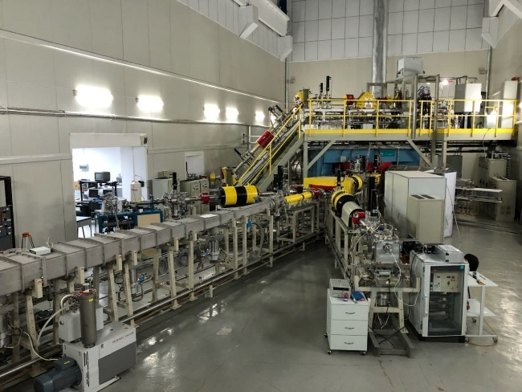 | 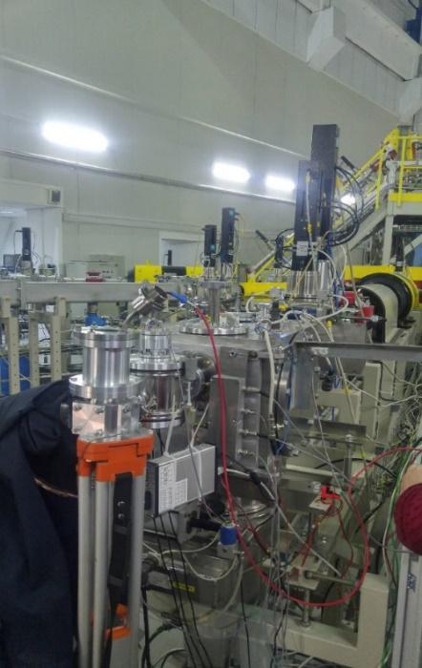
Рисунок 4–Общий вид комплекса для измерения ИЛ

Этот комплекс предназначен для измерения ИЛ и кинетики люминесценции при облучении высокоэнергетическими ионами.

1.2 Модификация комплекса по измерению ИЛ
За отчетный период (2020 г.) были проведены работы по повышению временного разрешения установки и эксперименты по измерению кинетики ионолюминесценции в процессе облучения монокристаллов Al₂O₃ и MgO тяжелыми ионами высоких энергий.
В использовавшейся ранее стандартной методике, стартовый сигнал формировался детектором на основе МКП (MCP) в результате регистрации электронной эмиссии из тонкой металлической фольги, возникающей при прохождении через нее ионов (Рис. 5а). Дисперсия по энергиям из-за рассеяния на фольге, дополнительно к уже имеющейся в исходном пучке, являлась основным источником погрешности в измерениях интервалов времени между сигналами Start и Stop и, следовательно, измерениях времени жизни возбужденных состояний.

Alfoil
Ionbeam
e⁻

𝛄
MCP
Sample

Diaphragm
PMT

Stop
Start
a)

Start

MCP
e⁻
Ionbeam

𝛄

Diaphragm
Sample
PMT

Stop
b)

а) первоначальная версия комплекса; b) блок схема комплекса по измерению ИЛ после модификации

Рисунок 5 – Блок-схема различных методик формирования стартовых сигналов
В новой методике для генерации стопового сигнала впервые использовалась эмиссия электронов непосредственно с поверхности облучаемого образца (Рис. 5б). Это позволило получить временное разрешение ∆τ=250 пс.
На рисунке 6 приведены результаты измерения кинетики люминесценции монокристаллов оксида алюминия при воздействии единичных ионов Xe с разным временным разрешением и ионов Ar (∆τ=250 пс).
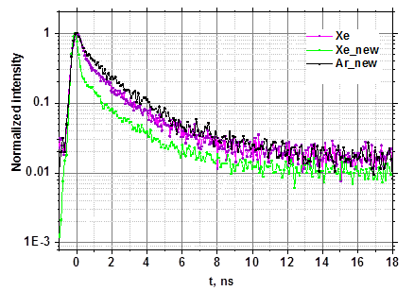
Рисунок 6 – Кривые затухания люминесценции α-Al₂O₃,облучаемого ионами
¹³²Xeи Ar с энергией 1,2 МэВ/нуклон

Как следует из рисунка 7, данные, полученные для ионов аргона и ксенона, демонстрируют стадию «быстрой» люминесценции, которую было сложно выделить при разрешении 600 пс.

Рисунок 7– Кинетика люминесценции α-Al₂O₃ при облучении ионами ¹²C (1,6 МэВ/нуклон),¹³²Xe и Ar (1,2 МэВ/нуклон)
Параметры этой стадии определяются уровнем удельных ионизационных потерь энергии. Наиболее вероятным процессом, ответственным за эту стадию, является рекомбинация носителей заряда непосредственно в области траектории быстрых тяжелых ионов [4].
Кривые затухания люминесценции в более широком временном интервале даны на
рисунке 6. Как видно, кроме «быстрой» стадии в них наблюдаются компоненты τ₂=1,8±0,1 нс и τ₃=54÷70 нс, впервые зарегистрированная нами в экспериментах по ионолюминесценции. Излучение со временем жизни τ₂ ассоциируется с F⁺- центрами [5]. Литературные данные по третьей компоненте представлены только в одной работе, в которой изучалась катодолюминесценция неактивированного оксида алюминия [6].
Было высказано предположение, что так называемая Е-люминесценция с τ= от 280нс до 28 нс в интервале температур от 80К до 300К, регистрируемое в полосе с максимумом 3,8 эВ, может быть связана с рекомбинацией автолокализованных экситонов вблизи дефекта. Наши данные, полученные в разных спектральных диапазонах, также свидетельствуют, что излучение с постоянной времени затухания τ₃ детектируется в диапазоне 300-400 нм (Рис. 8).
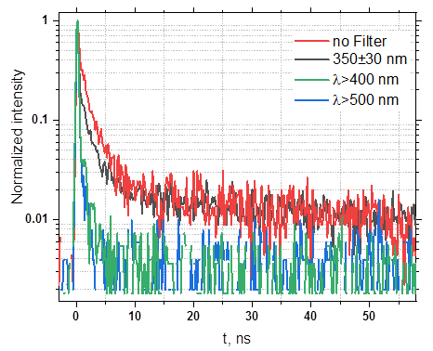
Рисунок 8– Кинетика люминесценции α-Al₂O₃ в разных областях спектра.Облучение ионами ¹³²Xe (1,2 МэВ/нуклон)

Эксперименты, проведенные на монокристаллах MgO, показали, что в кривых затухания люминесценции наблюдаются компоненты длительностью, зависящей от уровня электронного торможения. Так, для ионов ксенона они составляют ~0,2 мкс и ~ 100 мкс (Рис. 9-11), в настоящее время проводится работа по установлению природы этих компонент и зависимости от условий облучения, в частности, в более широком интервале удельных ионизационных потерь энергии. Было установлено, что данные компоненты отсутствуют в предварительно облученном кристалле, как видно из рис. 9, что указывает на то, что они не связаны с радиационными повреждениями, а обусловлены примесями.
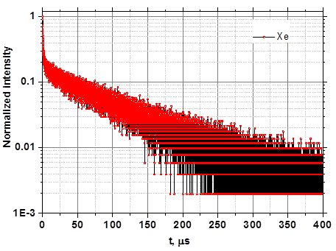

Рисунок 9 – Кривая затухания люминесцеции MgO, генерируемой ионами
¹³²Xe (1,2 МэВ/нуклон)

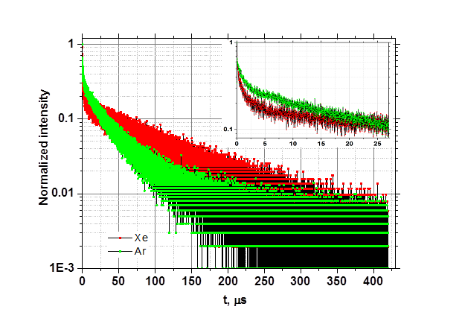

Рисунок 10 – Кинетика люминесценции MgO, генерируемой ионами
¹³²Xe и ⁴⁰Ar(1,2 МэВ/нуклон)

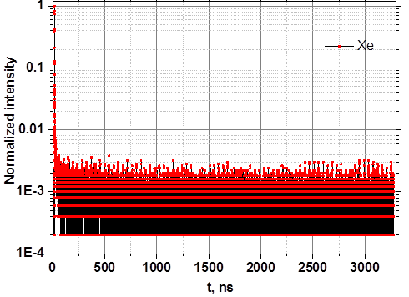

Рисунок 11 – Кинетика люминесценции MgO, облученного ионами ¹
³²Xe (1,2 МэВ/нуклон) до флюенса 2,28×10¹³ см⁻². Облучение ионами ксенона (1,2 МэВ/нуклон)

2.АСМ и ПЭМ исследования. Фотолюминесценция и катодолюминесценция

2.1 АСМ исследования нанотвердости и вдоль ионного пути. ПЭМ исследования
Профили твердости от глубины проникновения иона были исследованы на поперечном сколе вдоль ионного пути. Измерения проводились на постоянной глубине вдавливания (150нм). На рисунке 12 приведены изменения нанотвердости вдоль пути иона ¹³²Xe в кристаллах MgO, облученных до разных флюенсов и потерь энергии, рассчитанная с помощьюSRIM Твёрдость возрастает с увеличением флюенса, причем наблюдается её насыщение до 15,6 ГПа при дозе 10¹⁴ Хе/см² (эффект упрочнения ΔH/H₀ ~ 50%) [7].

Рисунок 12 – Изменение твердости вдоль пути ионов ¹³²Xe с энергией 230 МэВ с разными флюенсами в MgO

На начальном участке пробега иона упрочнение коррелирует с электронными потерями энергии, на данном участке (до 5 мкм) электронные потери превышают порог 22 кэВ/нм, что соответствует образованию латентных треков и созданию предельных возбуждений [8], но как показали наши ПЭМ исследования треки не создаются (Рис. 13 и 14).
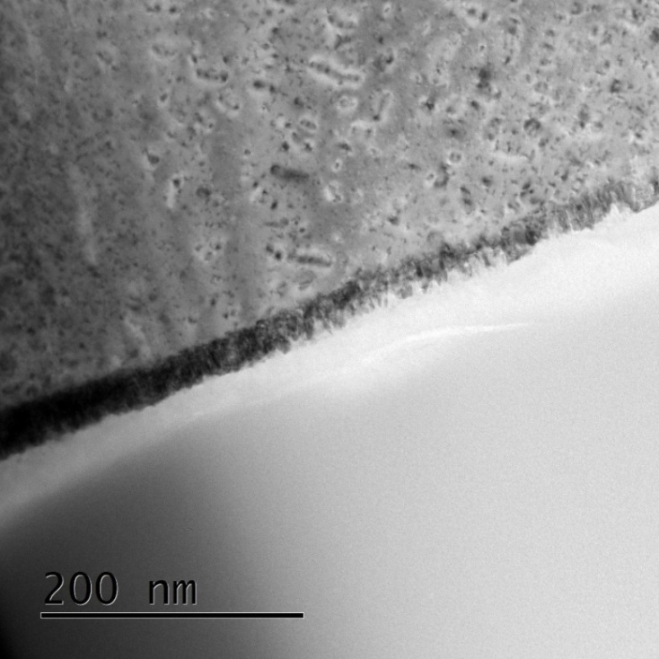

Рисунок 13 – ПЭМ исследования кристаллов MgO, облученных 470 МэВ ионами Xeдо флюенса2х10¹⁰ ионов/см²

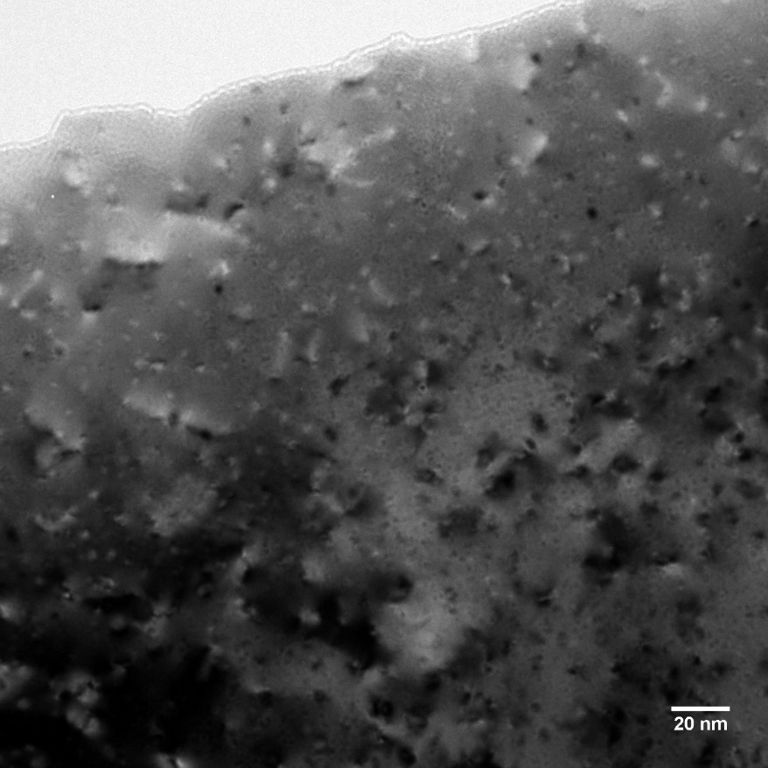

Рисунок 14 – ПЭМ исследования кристаллов MgO, облученных 167 МэВ ионами Xe до флюенса 2х10¹⁰ ионов/см²

Электронные потери для ¹³²Xe 167 МэВ составляют 21 кэВ/нм, а для ¹³²Xe 470 МэВ составляет 24кэВ/нм, но никаких дефектов, ассоциируемых с образованием треков нет. Причина такого поведения -рекристаллизация трековой области[9]. Этот процесс также вносит свой вклад в упрочнение.
В конце ионного пути твердость при высоком флюенсе достигает максимума. В этой области электронные потерь энергии ионов уменьшаются до малых значений, в то время как ядерные потери энергии достигают своего максимума и доминируют в создании радиационных дефектов. В качестве основной причины упрочнения рассматриваются ионно-индуцированные сложные дефекты, в том числе дислокации и комплексные дефекты [10]. При флюенсе Ф<10¹² Хе/см² не наблюдается никакого вклада упругого торможения в упрочнение кристалла.
Результаты позволяют сделать вывод о том, что как электронные, так и ядерные потери ионов ¹³²Xe способствуют не только созданию центров окраски, но и созданию агрегатов дефектов и более сложных дефектов.

2.2 Анализ точечных дефектов
Спектры поглощения в различных спектральных диапазонах были измерены на двух установках: двухлучевом спектрофотометре Jasco 660 – в области от 1,4 до 6,5 эВ и вакуумном монохроматоре ВМР-2 – от 5 до 7,5 эВ. На рисунке 15 представлен набор RIOA-спектров, измеренных для монокристаллов MgO, облученных ионами ¹³²Xe с флюенсом, варьирующийся почти на три порядка.

Рисунок 15 – Спектры RIOA монокристаллов MgO облученных ионами 230 МэВ¹³²X до различных флюенсов

Спектры состоят из нескольких хорошо выраженных широких полос с максимумами 5,0, 3,48 и 2,16 эВ, которые ранее были проанализированы в литературе в аддитивно окрашенных или сильно облученных кристаллах MgO [11-17]. Неэлементарная полоса при ~5 эВ является наложением двух полос с максимумами 5.03 и 4.92 эВ, приписываемыми так называемым F и F⁺центрам (два или один электрон, захваченные вакансией кислорода, соответственно), простейшие агрегатные центры F₂ (два пространственно близких F центра) отвечают за полосу, пик которой составляет 3.48 эВ, в то время как комплексная полоса, пик которой составляет ~2.1 эВ, принадлежит к структурным дефектам еще неясного происхождения. Связанные с примесью железа полосы имеют значения в максимумах 4,26 и 5,74 эВ. В случае высокого флюенса верхняя часть сложной УФ полосы восстанавливалась по известному контуру полосы поглощения при измеряемом флюенсе.
Для анализа зависимости концентрации радиационных дефектов F-типа от флюенса облучения (девять различных значений) спектры РИОП кристаллов MgO, были аппроксимированы путем разложения на Гауссовские компоненты. Пример приведен на рисунке 16.

Рисунок 16 – Разложение спектра радиационно-индуцированного оптического поглощения кристалла MgO (Ф = 1×10¹⁴ Хе/см²) на Гауссовские компоненты
Рисунок 17 – зависимость числа центров F-типа (по Гауссовскому максимуму RIOA) от флюенса

Концентрации дефектов F-типа в кристаллах MgO, облученных тяжелыми ионами, можно оценивать по формуле Смакулы-Декстера [18]. При облучении тяжелыми ионами средний пробег иона R значительно меньше толщины образца, в таком случае поверхностная плотность дефектов равна

(1)

где I_{max} – радиационно-индуцированная OD в максимуме полосы поглощения, коэффициент k учитывает силу осциллятора f и полуширину (W_{1/2}) полосы поглощения центра F-типа, а также показатель преломления (n = 1.74) для MgO. Принимая f = 0.8 для обоих центров, F и F⁺ и основываясь на наших результатах разложения W_{1/2} (F) = 0,77 эВ, W_{1/2} (F⁺) = 0,62 эВ, мы получаем значения k = 5,76 и k = 4,64 для F- и F⁺-центров, соответственно. Среднюю объемную концентрацию дефектов N [см⁻³] можно оценить по формуле:

(2)

Согласно рисунку 15, ионы ксенона создают очень малое количество F₂-центров (см. значения оптической плотности OD на правой ординате) и, кроме того, наблюдается даже уменьшение количества F₂-центров (а также соотношения F₂/F) при Ф ≥ 10¹³ Xe/см².Параметры центров окраски в кристаллах MgO, облученных ионами ¹³²Xe с энергией 230 МэВ в диапазоне флюенсовΦ = 5×10¹¹ – 3,3×10¹⁴ Xe/см² представлены в таблице 1.

Таблица 1 – Параметры центров окраски в кристаллах MgO
Ион | E,  ГэВ | R,  мкм | Флюенс,  Xe/см² | I_{max} |  | N [см⁻³] ∙10¹⁹
 |  |  |  | F⁺ | F | N, | N
Xe | 0,23 | 14 | 5×10¹¹ | 0,32077 | 0,21397 | 0,24 | 0,2
Xe | 0,23 | 14 | 1×10¹² | 0,61341 | 0,24399 | 0,5 | 0,3
Xe | 0,23 | 14 | 3,3×10¹² | 0,94701 | 0,57586 | 0,7 | 0,5
Xe | 0,23 | 14 | 6,7×10¹² | 1,54813 | 1,01653 | 1,2 | 1
Xe | 0,23 | 14 | 1×10¹³ | 1,7122 | 1,12941 | 1,3 | 1,1
Xe | 0,23 | 14 | 3,3×10¹³ | 2,63649 | 1,76907 | 2 | 1,7
Xe | 0,23 | 14 | 6,7×10¹³ | 3,18196 | 2,13508 | 2,4 | 2,1
Xe | 0,23 | 14 | 1×10¹⁴ | 3,57158 | 2,4401 | 2,7 | 2,3
Xe | 0,23 | 14 | 3,3×10¹⁴ | 4,39414 | 3,13552 | 3,35 | 3,1

Дозовая зависимость концентрации радиационных дефектов содержит приблизительно линейную область выше Ф= 3,3×10¹⁴ Xe/см² (более очевидно, в случае линейной шкалы абсцисс), в то время как значительно более высокая скорость накопления дефектов характерна для области низких флюенсов облучения. Общепризнано, что быстро растущая нелинейная составляющая дозовой зависимости ниже Ф= 3,3×10¹³ Xe/см², может быть объяснена частичным образованием центров F-типа за счет кислородных вакансий, уже существовавших в кристалле до облучения. В то же время, вторая нелинейная стадия накопления (стадия насыщения) дефектов, возникающая предположительно из-за агрегации одиночных центров F-типа (например, образование F₂ или более сложных дефектов) не наблюдается даже при максимальном флюенсе Ф= 3,3×10¹⁴ Xe/см² в рамках данного эксперимента. Данный факт также подтверждается зависимостью концентрации F₂-центров от флюенса облучения.

2.3 Анализ спектров фото- и катодолюминесценции
Спектры катодолюминесценции измерялись при возбуждении образца пучком электронов с энергией 10 кэВ и током 0.1 мкА в лаборатории института физики Университета Тарту. По данным моделирования CASINO [19], глубина проникновения таких электронов составляет около 0.5 мкм. Установка была оснащена гелиевым криостатом замкнутого цикла (5-400 К) и двумя монохроматорами, охватывающими широкий спектральный диапазон 1.5-10 эВ: монохроматором ARC SpectraPro 2300i и самодельным вакуумным двойным монохроматором. Во избежание поверхностного заряда кристаллов во время возбуждения пучка электронов на все образцы осаждались пленки Pt 3 нм.
На рисунке 18 представлены спектры катодолюминесценции для необлученного и облученного ионами ¹³²Хе до разных флюенсов кристаллов MgO, измеренные при 5 К, люминесценция возбуждается 10-кэВ электронами. Предварительное облучение ионами Xe приводит к резким изменениям в спектрах.

Рисунок 18 – Катодолюминесценция не облученного (кривая 1) и после облучения (кривая 2-4) кристаллов MgO возбужденных электронами 10-кэВ при 6 K.
2 - Φ = 5×10¹¹Xe/cм²; 3 - Φ = 1×10¹²Xe/cм²; and 4 - Φ = 1×10¹³Xe/cм². Навставкеразложениеполосы~3.1 eV (символы – экспериментальная кривая) в Гауссовских компонентах для MgO облученного доΦ = 1×10¹³Xe/cм²

Резкое затухание свечений экситонного типа с флюенсом связано с появлением радиационно-индуцированных структурных дефектов, где и происходит эффективный безызлучательный распад подвижных экситонов, а подавление катодолюминесценции при ~5,3эВ можно объяснить реабсорбцией этого излучения созданными ионным облучением F и F⁺ центрами. С другой стороны, трансформация видимого катодолюминесценции и значительное усиление люминесценции с максимумом при ~3,1 эВ, также связаны с радиационно-индуцированными структурными дефектами.
Разложение сложной полосы КЛ при 2-4 эВ в облученном образце дает три гауссиана, связанных с излучениями F- и F⁺- центров (пики при 2,4 и 3,2 эВ с полушириной W_{1/2} = 0,6 эВ для обоих компонентов), а компонента при ~ 2,8 эВ, предположительно приписывается бивакансиям, созданным деформацией решетки при облучении БТИ. Как видно из рисунка 4.4, интенсивность свечения F⁺-центров (3,2 эВ) значительно выше, чем свечения F-центров (2.4 эВ).
Для данных полос люминесценции были измерены спектры возбуждения в кристалле MgO, облученного ионами ¹³²Xе с флюенсом 10¹² ион/см². Как видно из рисунка 19, в спектре возбуждения для свечения 3.15 эВ, видна четкая полоса с максимумом около 4.8 эВ (кривая 1), а для свечения 2.4 эВ – менее выраженная полоса с максимумом при 4.7 эВ (кривая 2). Очевидно, что зарегистрированные полосы возбуждения должны принадлежать F⁺ и F-центрам, соответственно.

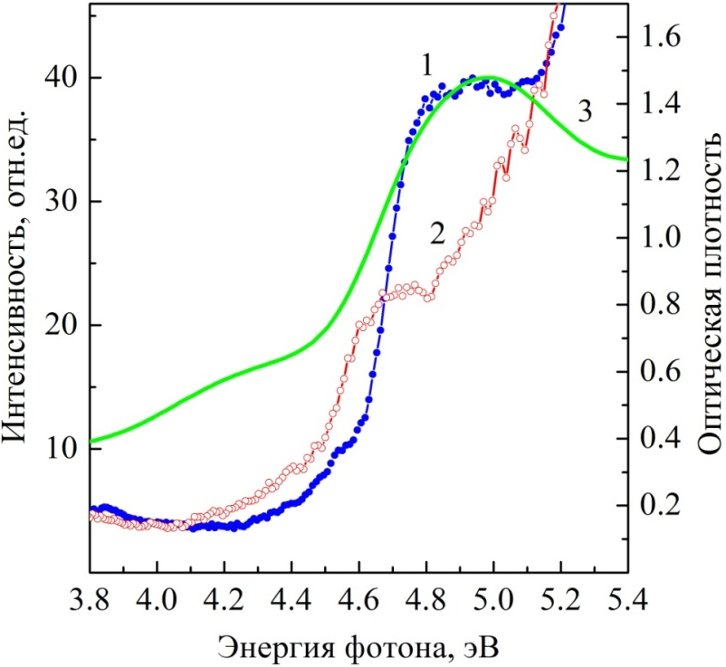

Рисунок 19 – Спектры возбуждения для свечений F⁺- и F-центров кристалла MgO, облученного ионами ¹³²Xе с флюенсом 10¹² ион/см²: кривая 1 – спектр возбуждения свечения при 3.15 эВ, кривая 2 – спектр возбуждения свечения при 2.4 эВ, кривая 3 – спектр оптического поглощения. Спектры возбуждения измерялись при температуре 79 К, спектр оптического поглощения измерялся при комнатной температуре

Для сравнения на рисунке также приведен спектр поглощения этого же кристалла при комнатной температуре (кривая 3). Напомним, что полосы поглощения F⁺- и F-центрам из-за сильного перекрытия не разрешаются.
В спектрах КЛ наблюдается явное усиление излучения F⁺- и F-центров с флюенсом ксенона (до не самых высоких величин). В то же время, резкое ослабление/подавление катодолюминесценции в других спектральных областях происходит за счет частичной реабсорбции люминесценции радиационно-индуцированными структурными дефектами (в том числе F⁺- и F-центрами), а также в связи с возможным ростом эффективности безызлучательных процессов в облученных Xe-ионами кристаллах.
В Xe-облученном MgO интенсивность свечения F⁺-центров значительно выше, чем свечение F-центров, а объемная концентрация F⁺ и F-центров, определяемая по спектрам поглощения, примерно одинакова.
При возбуждении предварительно облученных ВТИ кристаллов MgO электронным пучком, радиационно-индуцированные F⁺- и F-центрами вступают во вторичные реакции с образующимися при возбуждении 10-кэВэлекртонамиe-h парами, что и может искажать реальное соотношение числа F/F⁺ центров. Соотношение интенсивности свечений F⁺- и ⁺-центров зависит от типа внешнего воздействия (облучение быстрыми нейтронами или ВТИ, термохимическое восстановление) на кристаллы MgO [20]. Такое различие, в частности, свидетельствует о несводимости механизмов образования центров F-типа при облучении быстрыми тяжелыми ионами к только ударному механизму, полностью описывающему процессы дефектообразования под воздействием быстрых нейтронов [20].

ЗАКЛЮЧЕНИЕ

Поставленные на 2020 год задачи реализованы полностью. В заключение также представлены основные результаты за предыдущие годы.
Работа выполнена в рамках программы грантового финансирования на 2018-2020 годы, в сотрудничестве с д.ф.-м.н., Скуратовым В.А. ЛЯР имени Г.Н. Флерова ОИЯИ (Дубна), в соответствии с календарным планом.
Основные результаты:
- Создан комплекс по in-situ измерению высокоэнергетической ионолюминесценции на ускорителе DC-60. Нами получен акт внедрения комплекса на ускорителе.
- В 2020 году были проведены работы по повышению временного разрешения установки. В новой методике для генерации стопового сигнала впервые использовалась эмиссия электронов непосредственно с поверхности облучаемого образца. Это позволило получить временное разрешение ∆τ=250 пс.
- По новой методике были измерены кинетики ИЛ Al₂O₃ и MgO. В более широком временном диапазоне. Для оксида алюминия впервые зарегистрировано, что кроме «быстрой» стадии в них наблюдаются компоненты τ₂=1,8±0,1 нс и τ₃=54÷70 нс. Излучение со временем жизни τ₂ ассоциируется с F⁺- центрами. Наши данные, полученные в разных спектральных диапазонах, свидетельствуют, что излучение с постоянной времени затухания τ₃ детектируется в диапазоне 300-400 нм и может быть связана с рекомбинацией автолокализованных экситонов вблизи дефекта. В кривых затухания ИЛ оксида магния наблюдаются компоненты длительностью, зависящей от уровня электронного торможения. Так, для ионов ксенона они составляют ~0,2 мкс и ~ 100 мкс.
- Спектры РИОП исследованы в диапазоне 1,4-7,5 эВ для монокристалла MgO облученного ионами 230МэВ ¹³²Хе. В спектрах были зарегистрированы несколько комплексных полос с максимумами при ~5 эВ, ~5,6-5,8 и 2,16 эВ. Анализ показал, что полосы с максимумами 5.03 и 4.92 эВ, связаны с F и F+ центрам, простейшие агрегатные центры F₂ отвечают за полосу, 3.48 эВ, полоса ~2.1 эВ, принадлежит к структурным дефектам еще неясного происхождения. Связанные с примесью железа полосы 4,26 и 5,74эВ.
- Измерение и анализ спектров катодолюминесценции облученных кристаллов MgO показал резкое затухание свечений свободных и связанных экситонов. Затухание экситонной люминесценции с ростом флюенса связано с появлением радиационно-индуцированных структурных дефектов, на которых и происходит эффективный безызлучательный распад подвижных экситонов. При малых флюенсах регистрируется рост интенсивности внутри-центровых свечений, созданных радиацией F⁺- и F-центров, что позволяет следить за накоплением радиационных дефектов и по сигналу катодолюминесценции.
- Анализ профиля нанотвердости по глубине в кристаллах MgO показал, что он коррелируют с энергетическими потерями ионов Хе. Таким образом, подтвержден совместный вклад ударных и ионизационных механизмов в образования сложных структурных дефектов.
- ПЭМ исследования монокристаллов MgO, облученных ионами ¹³²Xe 167 МэВ и¹³²Xe 470 МэВ показывают отсутствие дефектов, ассоциируемых с образованием треков. Причина такого поведения - рекристаллизация трековой области. Этот процесс также вносит свой вклад в упрочнение.
- Вклад «трековых эффектов» был обнаружен в ИЛ кристаллов Al₂O₃, измеряемой во время облучения ионами C, Ar, Kr и Xe с энергиями 1,67 МэВ/нуклон, когда с увеличением плотности возбуждения растет вклад быстрой люминесценции. Наиболее вероятной природой которой является рекомбинация носителей заряда в области латентного трека.
Исследование ФЛ на поперечном сколе кристалла Al₂O₃, показали, что профили выхода (вспышка) ФЛ F₂⁺центров коррелируют с пространственным распределением дефектов, образованных в упругих столкновениях. Таким образом, формирование точечных дефектов вакансионного типа и их комплексов в Al₂O₃, не связано с латентными треками, образующихся по каналу ионизационных потерь энергии. На поверхности кристалла Al₂O₃,при облучении БТИ формируются хиллоки. С помощью ПЭМ исследований показана кристаллическая структура для оксида алюминия Поверхностный слой аморфизирован.
- Спектры ИЛ кристаллов LiF в зависимости от флюенса показывают уменьшение интенсивности экситонной ИЛ с флюенса 2 10¹¹ ионов/см², уменьшение интенсивности ИЛ F₂ центров начинается с флюенса 8.4 10¹¹ ионов/см², а ИЛ F₃⁺ центр достигает насыщения, при этом начинается увеличение ИЛ F₂⁺ центров.
Исследование ФЛ на поперечном сколе кристалла LiFпоказали, что профили выхода (вспышка) ФЛF₂ и $F_{3}^{+}$центров коррелируют с пространственным распределением дефектов, образованных в упругих столкновениях. Это дает основание утверждать, что формирование точечных дефектов вакансионного типа и их комплексов в LiF не связано с латентными треками, образующихся по каналуионизационных потерь энергии. Наблюдалось затухание интенсивности люминесценции F₂ и $F_{3}^{+}$ агрегатных центров окраски в конце трека. Эффект связан с образованием нелюминесцентных агломератов путем сегрегации агрегатных центров окраски на ионно-индуцированных дислокациях в качестве ловушек для радиационных дефектов. Предполагается активирующая роль локального поля напряжений с расширенными дефектами в таких преобразованиях.
- В 2020 году опубликованы три статьи Q2. Мы получили акт внедрения в учебный процесс учебное пособие «Ионолюминесценция диэлектриков», созданный в рамках проекта.
Полученные результаты показывают, что in-situ ИЛ может прогнозировать поведение инертных матриц ядерного композитного топлива под воздействием осколков деления.

СПИСОК ИСПОЛЬЗОВАННЫХ ИСТОЧНИКОВ

- Barberio M., Barone P., Bonanno A., Camarca M. Thermo- and iono-luminescence on MWCNT bundles // Radiation Physics and Chemistry. – 2007. – Vol. 76. –P. 492–494.
- Jardin C., Canut B., Ramos S.M.M. The luminescence of sapphire subjected to the irradiation of energetic hydrogen and helium ions // J. Phys. D: Appl. Phys. – 1996. – Vol. 29. –P. 2066–2070.
- Wataru K., Akihito Y., Masashi K., Takahiro S., Tomihiro K. High-resolution ion luminescence analysis with external proton microbeam probe // International Journal of PIXE – 2013. –Vol. 23. – P. 47–53.
- Kimura S., Sharma A.I., Popov A. Novel ultra-fast luminescence from incipient ion tracks of insulator crystals: electron–hole plasma formation in the track core // Radiation Measurements. –2001. –Vol. 34. – P. 99–103.
- Toshima R., Miyumaru H., Asahara J., Murasawa T. Ion Induced Luminescence of Alumina with Time-resolved Spectroscopy // J. Nucl. Sci. Techn. –2001. –Vol. 39. –№1. – P.15-18.
- Кулис П.А., Рачко З.А., Спрингис М.Е., Тале И.А., Янсонс Я.Л. Рекомбинационная люминесценция неактивированной окиси алюминия. Электронные процессы и дефекты в ионных кристаллах: Сборник научных трудов. Отв. ред. И.Тале. – Рига, ЛГУ им П.Стучки, –1985. – P. 86-124.
- Baubekova G., Akilbekov A., Feldbach E., Grants R., Lushchik A., Manika I., Zdorovets M., Vasil’chenko E. Radiation defects and modification properties in MgO crystals irradiated with swift ¹³²Xe ions // Abstracts book the 20th International Conference on Radiation Effects in Insulators. –2019. – P. 111.
- Beranger M., ThevenardP., BrenierR., Balanzat E. Defect creation by electronic processes in MgO bombarded with GeV heavy ions // Mat. Res. Soc. Symp. Proc. –1996. – Vol. 396. – P. 365-370.
- Rymzhanov R.A., Medvedev N., O’Connell J.H., Janse van Vuuren A., Skuratov V. A., Volkov A. Recrystallization as the governingmechanism of ion track formation // Sci. Rep. –2019.– Vol. 9. – P. 3837.
- Sibley W.A., Chen Y. Radiation damage in MgO // Phys. Rev. –1997. – Vol. 160.– P. 712-716.
- Chen Y., Williams R.T., Sibley W.A. Defect cluster centers in MgO // Phys. Rev. – 1969. – Vol. 182. – P. 960-964.
- Kappers L.A., Kroes R.I., Hensley E.B. F⁺ and F’ centers in magnesium oxide // Phys. Rev. B. –1970. – Vol.1. – P. 4151-4157.
- Evans B.D., Comas J., Malmberg P.R. Coloration induced in MgO by Ne⁺ bombardment // Phys. Rev. B. –1972. – Vol. 6. – P. 2453-2462.
- Evans B. Spectral study of Ne⁺-bombarded crystalline MgO // Phys. Rev. B. –1974. – Vol. 9. – P. 5222-5235.
- Henderson B. Anion vacancy centers in alkaline earth oxides // CRC Crit. Rev. Solids State Mater. Sci. –1980. – Vol. 9. – P. 1-60.
- Gonzalez R., Chen Y., Sebek R., Williams G., Williams R., Gellermann W. Properties of the 800-nm luminescence band in neutron-irradiated magnesium oxide crystals // Phys. Rev. B. –1991. – Vol.43. – P. 5228-5233.
- Gonzalez R., Chen Y., Sebek R.M., Williams G.P., Williams R.T., Gellermann W. Properties of the 800-nm luminescence band in neutron-irradiated magnesium oxide crystals // Phys. Rev. B. –1991. – Vol. 43. – P. 5228-5233.
- Schwartz K.,Volkov A.E., Sorokin M.V., Trautmann C., Voss K.-O., Neumann R., Lang M. Effect of electronic energy loss and irradiation temperature on color-center creation in LiF and NaCl crystals irradiated with swift heavy ions // Phys. Rev. B. – 2008. – Vol.78. – P. 024120.1-10.
- Lushchik Ch. B., Lushchik Ch. A. Decay of Electronic Excitations with Defect Formation in Solids. – Moscow: Nauka, 1989. – P. 12.
- Lushchik A., Dolgov S., Feldbach E., Pareja R., Popov A.I., Shablonin E., Seeman V. Creation and thermal annealing of structural defects in neutron-irradiated MgAl₂O₄ single crystals // Nucl. Instr. Meth. B. – 2018. – V. 435. – P. 31–37.

ПРИЛОЖЕНИЕ А

ПРИЛОЖЕНИЕ Б

Список опубликованных работ по проекту на 2018-2020 годы

Список опубликованных работ по проекту на 2018 год
Статья в журнале с импакт-фактором
- Dauletbekova A.K., SkuratovV.A., KirilkinN.S., I. Manika, J. Maniks, R.Zabels, A.Akilbekov, Volkov A., Baizhumanov M., Zdorovets M. et. al. Depth profiles of aggregate centers and nanodefects in LiF crystals irradiated with 34 MeV⁸⁴Kr, 56 MeV ⁴⁰Ar and 12 MeV ¹²C ions // Surf. & Coat. Tech., –2018. –Vol. 355. –P.16-21. IF- 3.78, Q1 https://doi.org/10.1016/j.surfcoat.2018.03.096
- O’Connel J., Aralbayeva G., Skuratova V., Saifulin M., Akilbekov A., Zdorovets M. Temperature dependence of swift heavy ion irradiation induced hillocks in TiO₂ // Mater. Res. Exp. – 2018. – Vol. 5. – P.055015. IF- 1.929, Q3 https://doi.org/1088/2053-1591/aac0ce
Статья в журнале рекомендованные ККСОН
3 Даулетбекова А.К., Cкуратов В., Маника И., Маникс Я., Забельс Р., Кирилкин Н., Акилбеков А., Гиниятова Ш., Байжуманов М., Сейтбаев А., Кудайбергенова С. Дислокационный механизм затухания люминесценции // Вестник ЕНУ им. Л.Н. Гумилева. Серия Физика. Астрономия. –2018. –№1 (122). –С. 91-100.
Тезисы и материалы международных конференций
- Dauletbekova A.K., KirilkinN.S., Akilbekov A.T., SeitbayevA., SkuratovV.A. et al. Iono and photoluminescence characterization ofradiation damage in oxide crystals induced by swift heavy ions irradiation // Abstracts book the European Materials Research Society. Spring meeting. –2018. –PI.26.
- Akilbekov A.T., Skuratov V.A., Kirilkin N.S., Dauletbekova A.K.,Giniyatova Sh et al. Iono - and photoluminescence of oxyde single crystals induced by swift heavy ions irradiation // Abstracts book the International Congress on Energy Fluxes and Radiation Effects. –2018. –P. 469.
- GiniyatovaSh., SkuratovV.A., KirilkinN.S., Dauletbekova A.K.,AkilbekovA. etal. Iono - and photoluminescence characterization of radiation damage in dielectric crystals induced by swift heavy ion irradiation // Abstracts book the 10th European Conference on Luminescent Detectors and Transformers of Ionizing Radiation LUMDETR. – 2018. –P. 111.
- Dauletbekova A.,Kirilkin N.S., Manika I., Manks J. Zabels R., Akilbekov A., SeitbayevA. et al. Depth profile aggregate centers and nanodefects in LiF crystals irradiated with swift heavy ions // Abstracts book the First Annual Meeting of Kazakh Physics Society KPS. –2018. –P.45.
Список опубликованных работ по проекту на 2019 год
Статьи в журнале с импакт-фактором
1 Rymzhanov R., Medvedev N., Skuratov, V. A. O’Connel J. Recrystallization as the governing mechanism of ion track formation // Scientific reports. – 2019. – Vol. 9. – P.3837. F-3.4998. Q1. https://doi.org/10.1038/s41598-019-40239-9
Статья в журнале рекомендованные ККСОН
- Акилбеков А., Даулетбекова А.К., Cкуратов В., Гиниятова Ш.Г., Сейтбаев А. Создание установки для in-situ измерения высокоэнергетических ионолюминесценции на циклотроне DС-60 // Вестник ЕНУ им.Л.Н. Гумилева. Серия Физика. Астрономия. – 2019. –№3(128). – С.25-33.
Тезисы и материалы международных конференций
- Сейтбаев А., Даулетбекова А. Установка для «In-situ» исследований высокоэнергетической люминесценции на ускорителе DC-60 // Сборник материалов XIV Международной научной конференции «ǴYLYM JÁNE BILIM» –2019. –C.416-418.
- O’Connell J., Aralbayeva G., Skuratov V., Saifullin M., Akilbekov A., Zdorovets M., Seitbayev A., Dauletbekova A. Surface nanoscale defects induced by single swift heavy ions in crystalline oxid // Abstracts book the European Materials Research Society, Spring meeting 2019, International Conference on Advanced Materials. Simposium J. Nuclear Materials. –2019.– P1.7.
- Akilbekov A., Seitbayev A., Teterev Yu., Krylov A., Zdorovets M., Dauletbekova A. High Energy ionoluminescence of Al₂O₃ and LiF: Time Resolved Studies // Abstracts book the 21th International Conference on Surface Modification of Materials by Ion Beams.–2019. – P. 68.
- Seitbayev A., Skuratov V., Dauletbekova A., Teterev Yu., Krylov A., Zdorovets M. Time-resolved high energy ionoluminescence of Al₂O₃ ana CsI(TI) // Proceedings of the 20th International Conference on Radiation Effects in Insulators.–2019. – P. 86.
- Zdorovets M., Skuratov V., Dauletbekova A., Seitbayev A., Teterev Yu., Krylov A. Experimental set-up for high energy ionoluminescence characterization of radiation damage in materials at DC-60 cyclotron // Proceedings of the 20th International Conference on Radiation Effects in Insulators.–2019.. – P. 145.

Список опубликованных работ по проекту на 2020 год
Статьи в журнале с импакт-фактором
- Baubekova G., Akilbekov A., Popov A.I., Shablonin E., Vasil’chenko E., Zdorovets M., Lushchik A. About complexity of the 2.16 eV absorption band in MgO crystals irradiated with swift Xe ions // Radiation Measurements.–2020. –Vol.135. –P.106379 IF-1.435. Q2.https://doi.org/10.1016/j.radmeas.2020.106379
- Baubekova G., Akilbekov A., Kotomin E.A., Kuzovkov V.N., Popov A.I., Shablonin E., Vasil’chenko E., Zdorovets M., Lushchik A. Thermal annealing of radiation damage by swift ¹³²Xe ions in MgO single crystals // Nucl. Instr. Meth. B.–2020. –Vol.462. –P.163-168. IF-1.27. Q2 https://doi.org/10.1016/j.nimb.2019.11.021
- Baubekova G., Akilbekov A., Feldbach E., Popov A.I., Schwartz K., Vasil’chenko E., Zdorovets M., Lushchik A. Accumulation of radiation defects and modification of micromechahnical properties under MgO crystal irradiation with swift ¹³²Xe ions // Nucl. Instr. Meth. B.–2020. –Vol.463. –P.50-54. IF-1.27. Q2 https://doi.org/10.1016/j.nimb.2019.11.021
Статья в журнале рекомендованные ККСОН
- Баубекова Г., Асылбаев Р., Гиниятова Ш.Г., Сейтбаев А. Радиационные повреждения, вызванные быстрыми тяжелыми ионами кристаллов MgO //Вестник ЕНУ им.Л.Н. Гумилева. Серия Физика. Астрономия. – 2020. – Т. 2. –№. 131. – С.69-77.
- Сейтбаев А., Cкуратов В., Акилбеков А., Даулетбекова А.К., Здоровец М.В., Кинетика ионолюминесценции кристаллов LiF //Вестник ЕНУ им.Л.Н. Гумилева. Серия Физика. Астрономия. – 2020. – Т. 2. –№. 131. – С.99-109.
- Баубекова Г., Асылбаев Р., Гиниятова Ш.Г. Создание и отжиг структурных дефектов в кристаллах MgO, облученных быстрыми ионами¹³²Xe // Вестник КазНИТУ. – 2020. – Т. 1. –№. 133. – С.657-663.
Тезисы и материалы конференций
- Baubekova G., Akilbekov A., Feldbach E. Lusnchik A. Accumulation and thermal annealing of radiation defects in MgO single crystals irradiation with swift ¹³²Xe ions // 7th International Congress on Energy Flues Effects.19th RPC: Radiation defects. Tomsk, Russia. –2020.–P.463.
- Akilbekov A., Seitbayev A., Skuratov V., Zdorovets M., Dauletbekova A. High energy ionoluminescence of lithium fluoride and aluminum oxide single crystals// 7th International Congress on Energy Flues Effects.19th RPC: Luminescence processes. Tomsk, Russia. –2020. –P.397.
Учебное пособие
9 Акилбеков А., Даулетбекова А., Гиниятва Ш.Г., Сейтбаев А. Ионолюминесценция диэлектриков. – Нур-Султан: ЕНУ, 2020. – 93 с.

ПРИЛОЖЕНИЕ C
